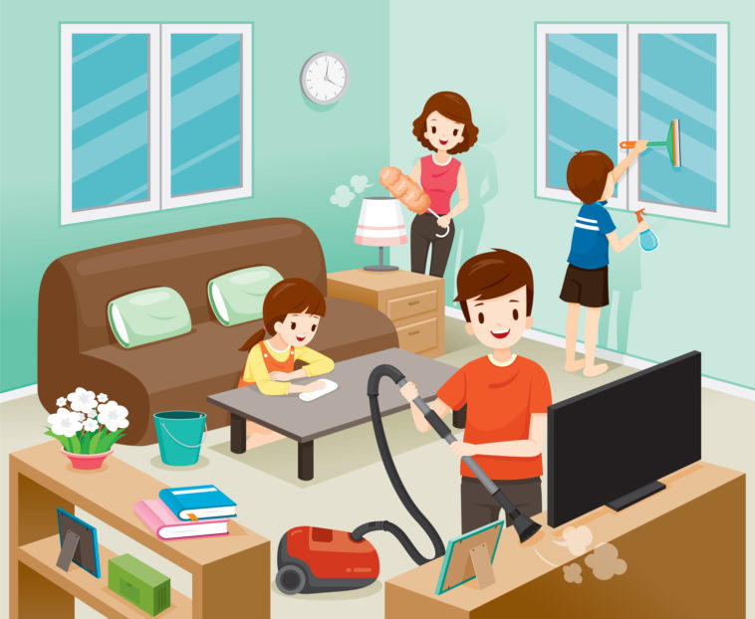
Cuando se distribuyen las labores del hogar entre todos los miembros de la familia, no solo se mejora la convivencia, sino que también se brindan lecciones educativas alrededor de la cooperación, la autonomía y la responsabilidad.
Fuentes: saluddealtura.com, elbebe.com, guiainfantil.com, hacerfamilia.net

